Дата___________
Занятие №1
Тема: Введение в частную микробиологию. Возбудители бактериальных кишечных инфекций. Сальмонеллы, Шигеллы.
Цель: уметь применять знания о биологических свойствах возбудителей брюшного тифа, паратифов А и В, о патогенезе заболевания для постановки лабораторного диагноза и проведения мер специфической профилактики
Вопросы для подготовки к занятию.
- Этиологическая структура ОКИ - инфекций с фекально-оральным механизмом передачи. Принципы диагностики.
- Таксономическое положение S.typhi, S.paratyphi A и В. Морфология и основные биохимические свойства возбудителей.
- Антигенное строение S.typhi, S.paratyphi А и В. Строение О-аг.
- Особенности антигенной структуры сальмонелл и принципы их классификации (по Кауфману-Уайту).
- Механизм заражения, источник инфекции, патогенез брюшного тифа.
- Выбор исследуемого материала в соответствии с патогенезом брюшного тифа. Этапы бактериологической диагностики и выявление бактерионосителей брюшного тифа (обнаружение возбудителя).
- Серологическая идентификация выделенной чистой культуры и серологическая диагностика при брюшном тифе.
- Фаготипирование брюшнотифозных бактерий (эпидемио- логическое маркирование).
- Специфическая профилактика брюшного тифа и паратифов А и В.
Острые кишечные инфекции (ОКИ) - это

Задание 1: Перечислить бактерии-возбудители ОКИ с фекально-оральным механизмом передачи:
1)
2)
3)
4)

Задание 2: Заполнить таблицу «Общая характеристика энтеробактерий – возбудителей ОКИ»
Таксономия | Класс:  Порядок:  Семейство:  Род (патогенные представители):  1)  2)  3)  4)  Род (Условно-патогенные представители)  1)  2)  3)
Морфология | Окраска по грамму:  Форма:  Жгутики:  Капсула:  Спора:
Энергетический метаболизм | Факультативный анаэроб  Облигатный анаэроб  Облигатный аэроб
Культуральные свойства | Питательные среды:  Температура культивирования:  Время инкубации посевов:  Характеристика образуемых колоний:
Биохимические свойства | Способность образовывать газ при ферментации глюкозы:  Способность расщеплять лактозу:  Продукция сероводорода:
Антигенная структура | 1)АГ  2)АГ  3)АГ
Эпидемиология | - Источник инфекции:  - Механизм передачи:  - Пути передачи:  - Факторы передачи:  - Восприимчивый коллектив:
Факторы патогенности | - Адгезия:  - Инвазия:  - Антифагоцитарные факторы:
 | - Эндотоксины (механизм действия)
- Экзотоксины :
А)

Б)

Задание 3: заполнить таблицу «Механизмы взаимодействия возбудителей ОКИ с поверхностным эпителием кишечника»
Тип взаимодействия | Возбудитель | Механизм взаимодействия | Схематическое изображение взаимодействия
1-й тип
2-й тип
3-й тип
4-й тип
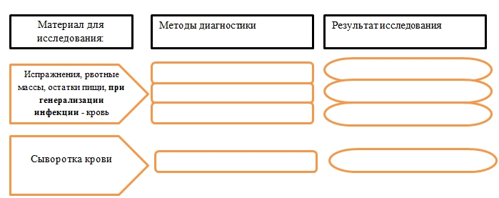
Задание 4: Заполнить схему «Микробиологическая диагностика ОКИ»
Брюшной тиф и паратиф
Брюшной тиф - острое антропонозное инфекционное заболевание с фекально-оральным механизмом передачи. Протекает в генерализованной форме с поражением лимфатического аппарата кишечника, мезентериальных лимфатических узлов, паренхиматозных органов, с бактериемией. Характеризуется циклическим течением.Название болезни введено Гиппократом, оно происходит от греческого слова typhos — «туман, спутанное сознание»
- Таксономическое положение, морфологические и тинкториальные свойства.
Отдел___________________________
Семейство______________________ Ок-ка по Граму____
Род_____________________________ Форма ___________
Виды____________________________ Капсула __________
Жгутики__________
Спора_______________

- ИСТОРИЧЕСКАЯ СПРАВКА –
1874 S. Typhi впервые обнаружена (Т. Брович)
1884 г. выделилена чистая культура (Т. Гаффки).
1885г. описаны свойства возбудителя ( Д. Сэльмон)

- Антигенная структура
Антиген | Локализация | Химическая природа
О-антиген
H-Антиген
Vi -Антиген
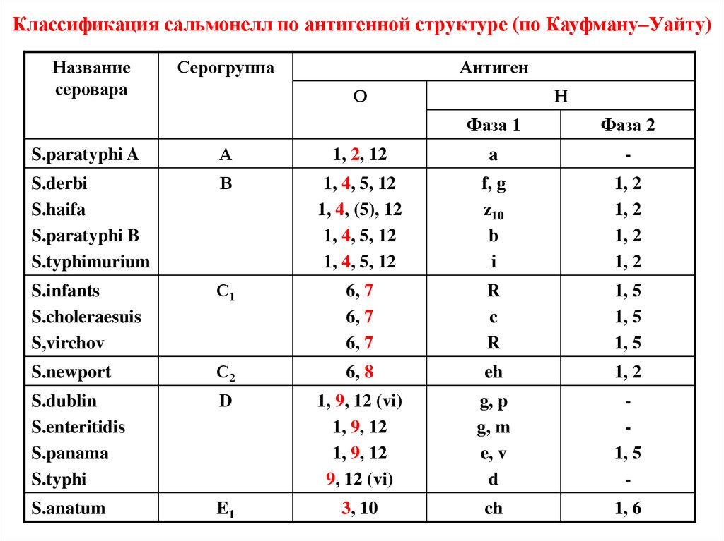

4. 4Биохимические и культуральные свойства
Вид | Тип дыхания | Элективные питательные среды  (название, состав, характер роста) | Оптимум t°,  PH | Ферментация |  |  |  |  | Выделение
 |  |  |  | глюкоза | лактоза | мальтоза | сахароза | маннит | индол | сероводород
S.typhi
S.paratiphi A
S.paratiphi B
5. Резистентность
Высушивание | Низкая температура | Кипячение | УФ | Этанол | Хлор

6. Факторы патогенности
Фактор | Эффект
Факторы адгезии
Факторы инвазии
Антифагоцитарные факторы
Токсические субстанции
Эндотоксин
Энтеротоксин
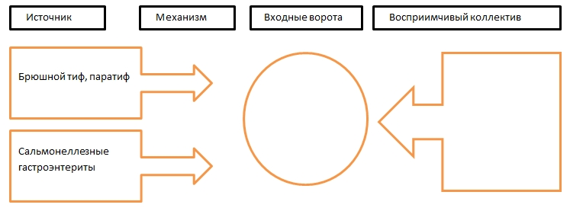
7. Эпидемиология

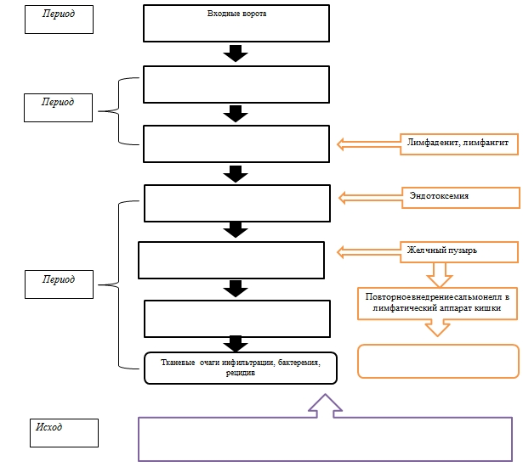
8. Патогенез брюшного тифа
9. Иммунитет после перенесенной инфекции

11. Лечение и профилактика
1) Антибиотикотерапия с учетом чувствительности

2) Биопрепараты профилактики брюшного тифа инфекций
Название биопрепарата | Состав и получение | Назначение
- Вакцина брюшнотифозная Ви-полисахаридная
- Вакцина брюшнотифозная спиртовая

10. Микробиологическая диагностика Брюшного тифа и паратифов

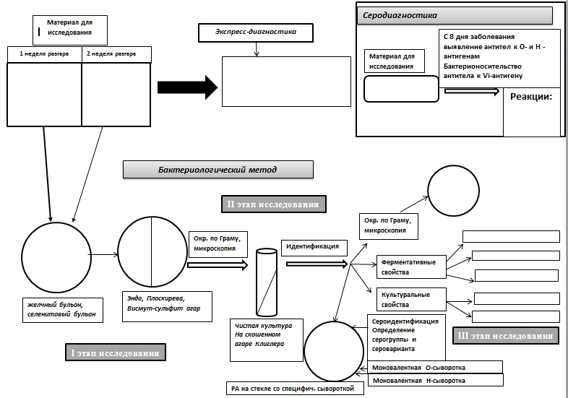

Шигеллез
Дизентерия (шигеллез) - острое антропонозное инфекционное заболевание с фекально-оральным механизмом передачи, характеризующееся признаками интоксикации организма, преимущественным функциональным и морфологическим поражением толстой кишки.
- Таксономическое положение, морфологические и тинкториальные свойства.
Отдел___________________________
Семейство______________________
Ок-ка по Граму____
Род_____________________________ Форма ___________
Виды____________________________ Капсула __________
Жгутики__________
Спора_______________

- ИСТОРИЧЕСКАЯ СПРАВКА –
1898г. описаны свойства возбудителя ( К. Шига)

- Антигенная структура
Антиген | Локализация | Химическая природа
О-антиген
К-Антиген

- Биохимические и культуральные свойства
Вид | Тип дыхания | Элективные питательные среды  (название, состав, характер роста) | Оптимум t°,  PH | Ферментация |  |  |  |  | Выделение
 |  |  |  | глюкоза | лактоза | мальтоза | сахароза | маннит | индол | сероводород
S.dysenteriae
S. fl exneri
S. sonnei
5. Резистентность
Высушивание | Низкая температура | Кипячение | УФ | Этанол | Хлор

6. Факторы патогенности
Фактор | Эффект
Факторы адгезии
Факторы инвазии
Токсические субстанции
Эндотоксин
Шига-токсин и шигаподобный токсин | Зарисовать и описать механизм действия

7. Эпидемиология
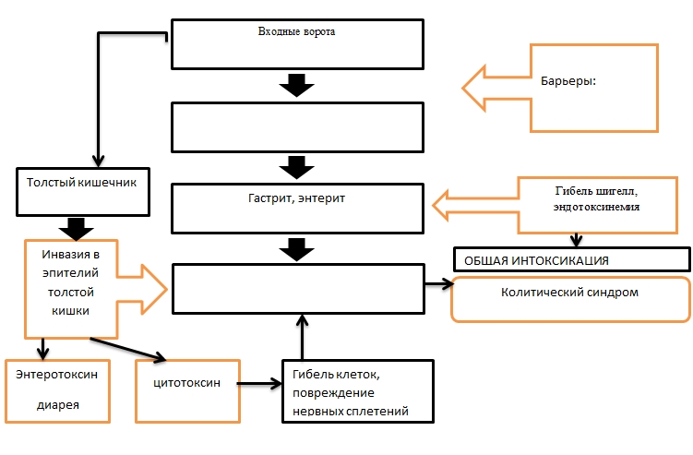
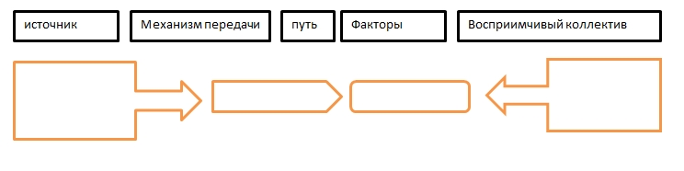
8. Патогенез дизентерии
Исход
9. Иммунитет после перенесенной инфекции

11. Лечение и профилактика
1) Антибиотикотерапия с учетом чувствительности

2) Биопрепараты лечения и профилактики дизентерии
Название биопрепарата | Состав и получение | Назначение
- Бактериофаг дизентерийный поливалентный

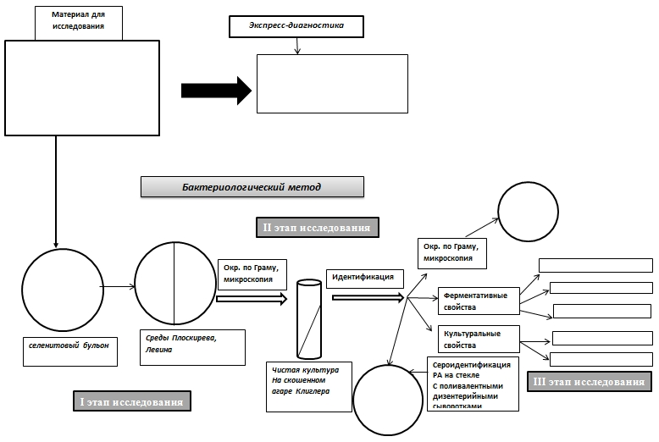
Постарайтесь кратко устно ответить на вопросы по темам из общей микробиологии и иммунологии. Если затрудняетесь, то рекомендуем прочитать соответствующий раздел из прошлого семестра.
Вопросы для повторения:
- Правила взятия и транспортировки биоматериала для бактериологического исследования.
- Этапы бактериологического метода (выделения чистой культуры микроорганизмов)
- Классификация питательных сред
- Серологический метод диагностики. Цели и задачи. Различия в приемах серодиагностики и сероидентификации.
- Агглютинирующие сыворотки и диагностикумы.
- Классификация вакцин
- Препараты бактериофагов

